PhoneGap Build的使用

假设已经写了一个简单的demo页面，现在如何生成一个安装程序并安装到手机中，进行效果预览呢？

PhoneGap的官网提供一个buid生成器，利用它可以生成相应的安装程序。地址：https://build.phonegap.com/apps ，需要先登录，然后给应用取一个名字。

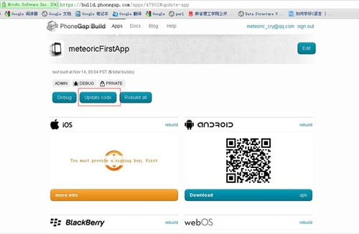

将打包好的应用程序（zip后缀，就是工程目录assets目录下的www目录）

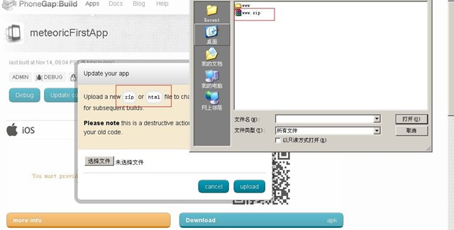

然后下载为Android系统生成的apk安装程序。

image

现在开始要安装应用程序了，可以选择91助手或是豌豆荚(很郁闷的是，默认安装在系统盘，如果修改安装路径，安装完成后在桌面生成的快捷方式是不可以点击的----看来别人说它多么好还是不靠谱，自己用用才知道好不好)

需要确认已经开启了usb debugging

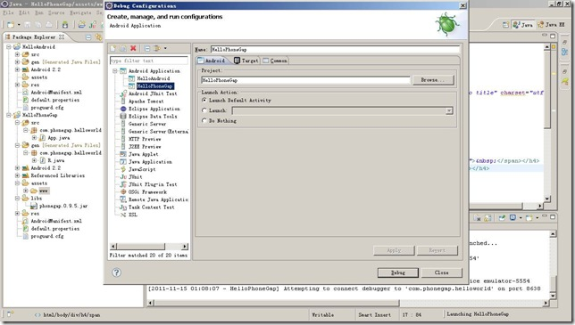

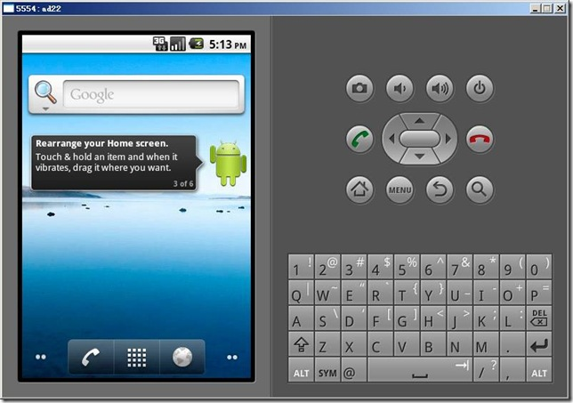

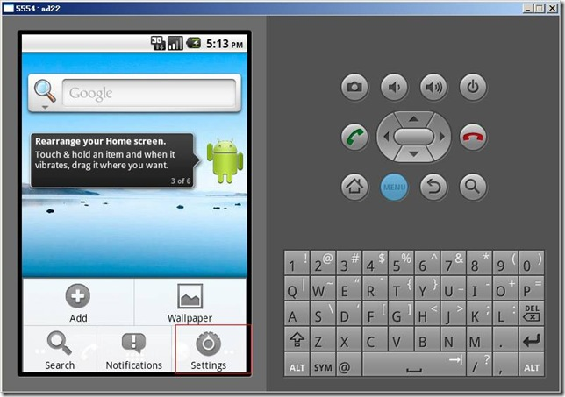

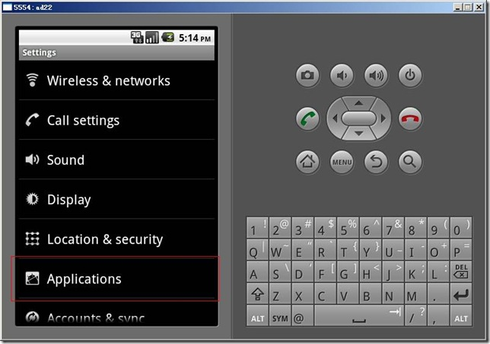

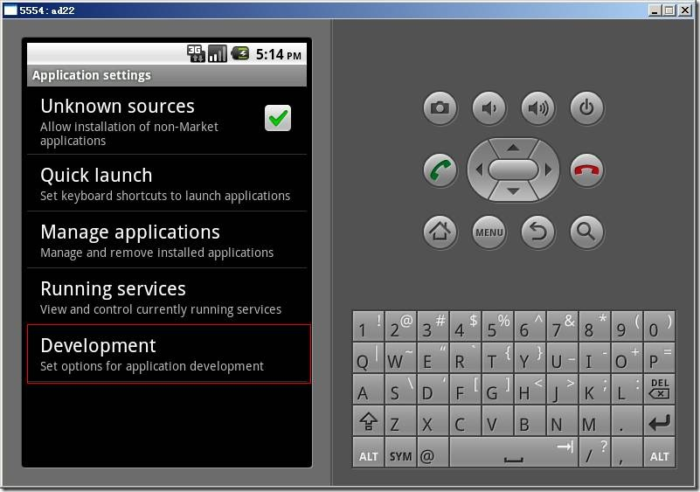

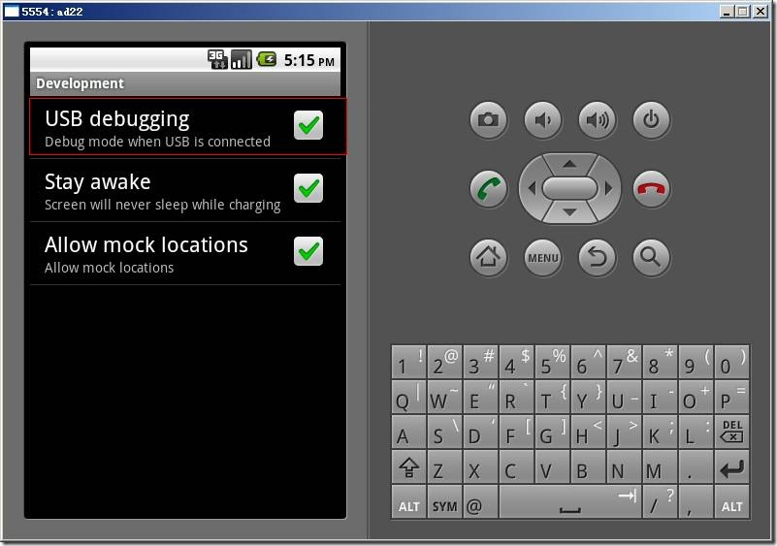

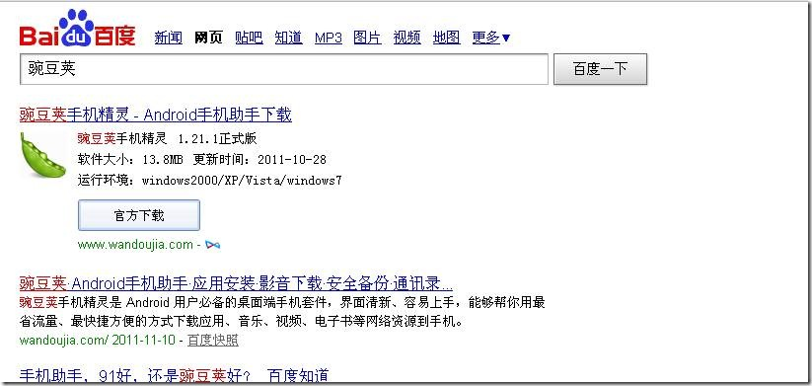

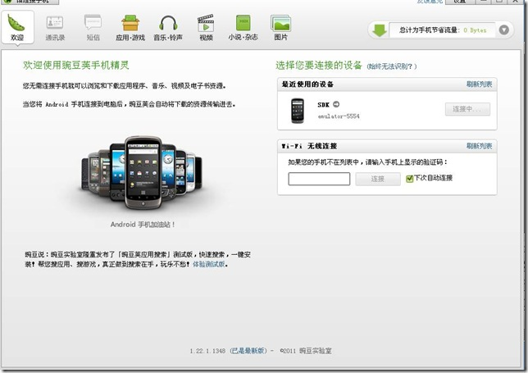

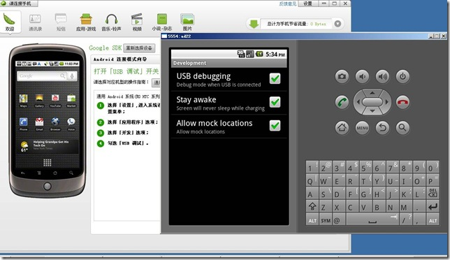

我点击“下一步”就直接断开连接了，我也不知道为什么了，只好手工安装。

不过手工安装有个坑爹的一步，网上说到android-sdk-windows目录下的tools找adb应用程序，而从revivision 8开始adb tool已经从tools下移到platform-tools目录了。

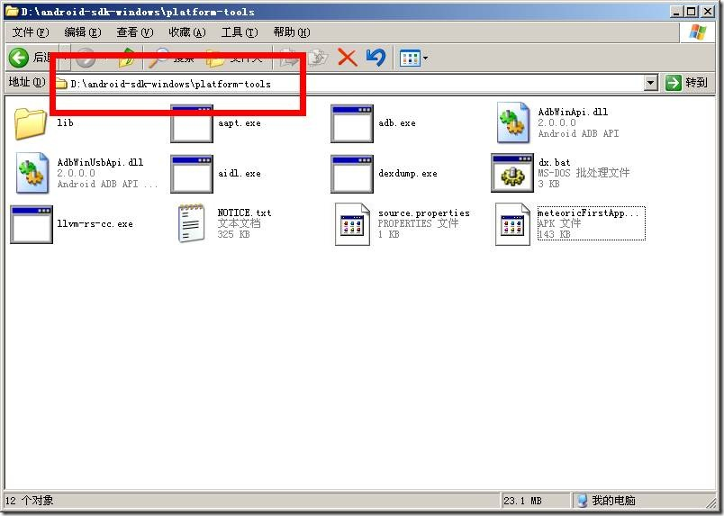

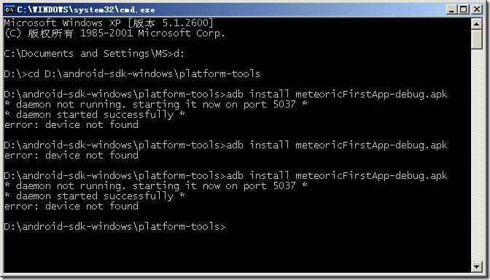

需要启动模拟器…

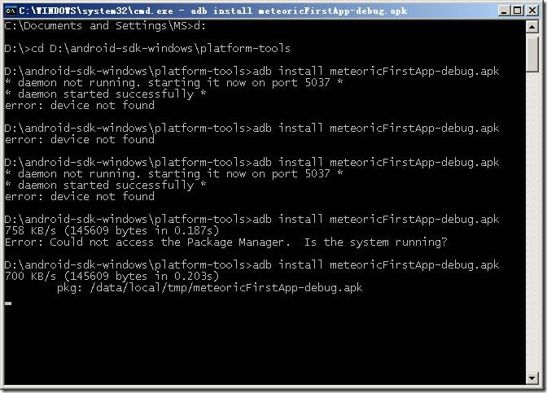

前面报错是因为模拟器还没有完全启动好..

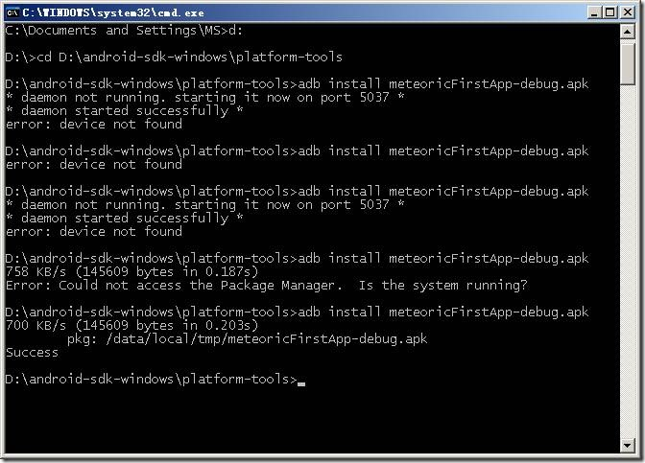

到这里安装成功！

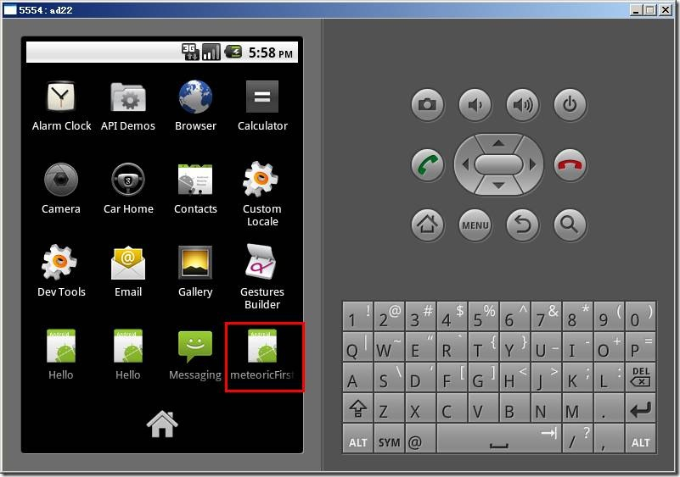

最后在所有应用中，就可以看到刚刚安装的应用程序了，如上图所示。

不得不说，PhoneGap对于面向PC端的WEB前端人员是一个福音，也是一个很好用的工具，缺点就是太耗资源（差点没把我机器搞挂，当然家里的机器是比较古老了）。从面向PC端的web开发转型到面向移动设备上的web开发，我觉得这将会一个很有前途的职业。移动设备上对于HTML5、CSS3的应用必然要早于PC。